Service tableau
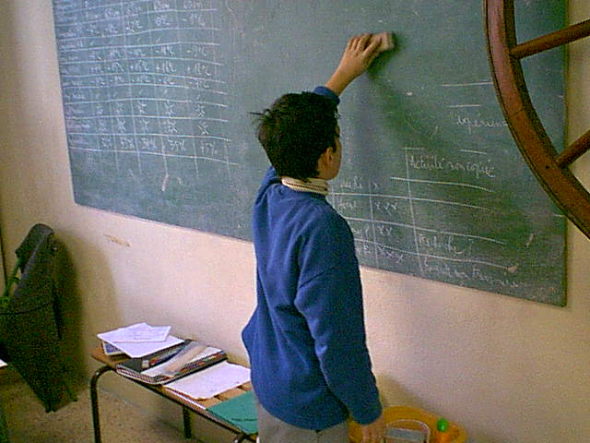
Sur le photo, vous me voyez en train d’effacer le tableau. Et oui, j’étais de service avec mon équipe A2. Le plus difficile, c’est d’effacer sans laisser de trace.

Anthony B.
Tous les jours, une équipe différente était chargée d’effacer le tableau : le matin, après la classe avec une brosse sèche, et le soir avec de l’eau.

Quand le service était bien fait, l’équipe gagnait 20 points pour le championnat de classe de neige.

Anthony B.
